Môn học:  Lớp dạy:  Thời gian:  Chủ đề 3: | Âm nhạc  Khối 3  Tuần 11 (Từ 14/11/2022 - 18/11/2022)  VUI ĐẾN TRƯỜNG ( 4 TIẾT)

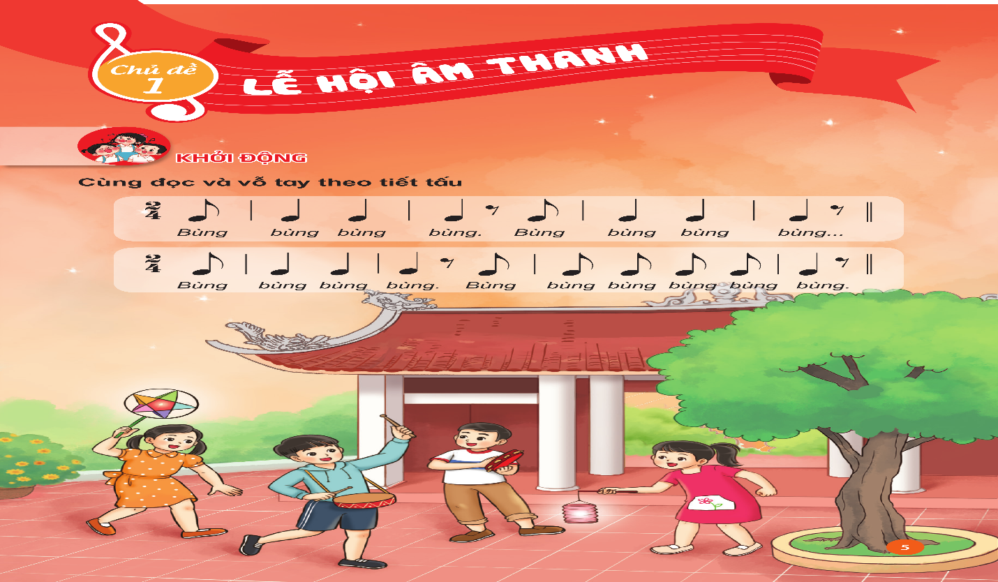

Tiết 11: | ÔN ĐỌC NHẠC: BÀI SỐ 2  NGHE NHẠC ĐI HỌC
I. YÊU CẦU CẦN ĐẠT
1. Kiến thức- Kĩ năng
- Đọc được cao độ, trường độ bài đọc nhạc kết hợp thực hiện kí hiệu bàn tay. Biết vỗ tay, gõ đệm theo phách bài đọc nhạc số 2.
2. Năng lực - Phẩm chất
* Năng lực âm nhạc:
- Biết cảm thụ và vận động theo giai điệu bài hát.
- Bước đầu đọc được bài đọc nhạc theo kí hiệu bàn tay.
* Năng lực chung:
- Có kỹ năng làm việc nhóm, tổ, cá nhân.
- Biết phối hợp với bạn hoặc nhóm khi hát, đọc nhạc.
* Phẩm chất:
- Qua bài hát giáo dục học sinh yêu thiên nhiên, tình bạn, quý trọng thầy cô giáo, thể hiện niềm vui hân hoan khi được đến trường.
-Yêu thích môn âm nhạc.
- Cảm nhận được vẻ đẹp của âm thanh
II. ĐỒ DÙNG DẠY HỌC
1. Giáo viên:
- Đàn phím điện tử, loa Blutooth, nhạc hát, nhạc đệm.
- Chơi đàn và hát thuần thục bài hát Đi học
- Nhạc cụ gõ đệm: Thanh phách…
2. Học sinh:
- Nhạc cụ gõ đệm: thanh phách, nhạc cụ tự chế…
III. CÁC HOẠT ĐỘNG DẠY HỌC CHỦ YẾU

HOẠT ĐỘNG CỦA GIÁO VIÊN | HOẠT ĐỘNG CỦA HỌC SINH
KHÁM PHÁ (15’)
* Quan sát tranh và trả lời câu hỏi
- GV cho HS quan sát một bức tranh về phong cảnh miền núi phía Bắc, hình ảnh các
bạn nhỏ đang đi học. GV đặt câu hỏi gợi mở: Trong bức tranh này, có những hình ảnh
nào? Em thử đoán xem bức tranh này mô tả điều gì?
KHỞI ĐỘNG (5’)  *Nghe nhạc Đi học  Nhạc Bùi Đình Thảo, Thơ: Minh Chính  - GV giới thiệu tên bài hát, tên tác giả:  + Bài hát “Đi học” là một bài hát đã ghi lại cảm xúc hồi hộp lần đầu tiên đến trưởng, bài hát có âm hưởng dân ca miền núi phía bắc, với giai điệu rất đẹp và sinh động.  - HS nghe bài hát lần 1 (GV tự trình bày hoặc nghe qua mp3/ mp4).  - GV hướng dẫn cả lớp cùng đứng lên và vận động theo nhịp điệu của bài hát, cùng giao lưu để thể hiện biểu cảm qua động tác, nét mặt. Khuyến khích HS thể hiện cảm xúc theo mong muốn.  - GV đặt câu hỏi gợi mở giúp HS cảm nhận rõ hơn về bài hát:  + Em cảm nhận như thế nào khi nghe bài hát?  + Hình ảnh phong cảnh miền núi trong bài hát được miêu tả như thế nào?  + Bài hát nói về các bạn ở vùng nào đi học?  + Khi nghe bài hát này, em nhớ tới điều gì? | - Theo dõi, Lắng nghe, ghi nhớ.  - Lắng nghe, cảm nhận.  - Thực hiện  - 4 HS trả lời theo cảm nhận và kiến thức
LUYỆN TẬP – THỰC HÀNH (15’)  - GV và HS cùng thể hiện cảm xúc theo nhịp điệu bài hát: vỗ tay/ gõ đệm.  - 3 nhóm thực hiện như sau  + Nhóm HS gõ đệm theo phách.  + Nhóm HS gõ đệm theo nhịp.  + Nhóm HS thể hiện động tác phụ hoạ cho lời ca. | - Thực hiện  - 3 nhóm thực hiện theo yêu cầu GV
VẬN DỤNG  - GV sử dụng hình tiết tấu HS đã học dưới đây để cùng HS gõ đệm theo nhịp điệu bài hát (nếu phù hợp với điều kiện thực tế của HS).  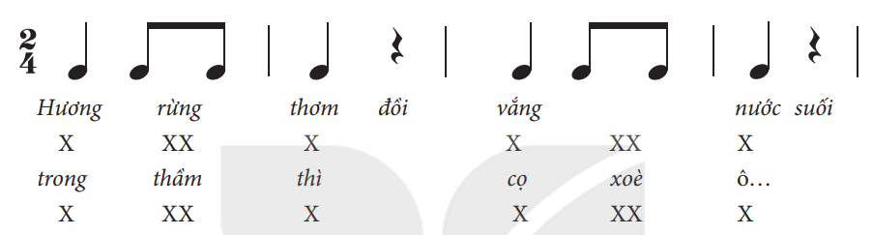 | - Theo dõi và thực hiện cùng GV sau đó luyện tập vào bài
– HS nhắc lại tên nốt nhạc vừa học trong bài đọc nhạc kết hợp thực hiện kí hiệu bàn tay.  + GV giao nhiệm vụ cho từng nhóm HS thực hiện:  - Đọc nối tiếp theo nhóm (nhóm gõ đệm theo phách, nhóm vỗ tay theo tiết tấu bài đọc nhạc).  - Đọc kết hợp vận động cơ thể theo ý tưởng của nhóm/ cặp đôi. | - 2,3 HS thực hiện  - 2 nhóm thực hiện  - Thực hiện.
*Tổng kết tiết học:  - Yêu cầu HS nhắc lại nội dung đã học  - GV đệm đàn  - Khen ngợi, động viên HS đã thực hiện tốt các nội dung. Khuyến khích HS đưa ra ý tưởng mới.  - Nhắc nhở HS chia sẻ và thực hiện các hoạt động học tập cùng người thân và luyện tập thêm những chỗ còn chưa tốt | - HS trả lời  - HS đọc lại bài đọc nhạc  - HS lắng nghe  -HS lắng nghe

IV. ĐIỀU CHỈNH SAU BÀI DẠY:
……………………………………………………………………………………….……………………………………………………………………………………….
……………………………………………………………………………………….

